附件2

三亚亚沙会线上教育准入系统操作指南

一、平台入口
中国反兴奋剂教育平台（CADEP）可以通过电脑端网页和手机端微信小程序两种方式进行登录学习。
1.电脑端：在浏览器输入中国反兴奋剂教育平台网址https://cleanmedal.chinada.cn
注：该网址仅限电脑端浏览器登录，不建议使用手机浏览器登录，可能存在软件兼容问题导致学习页面无法跳转。
2.手机端：微信关注“拿干净金牌”公众号（图1），点击“互动专区-教育准入”进入中国反兴奋剂教育平台（CADEP）微信小程序。
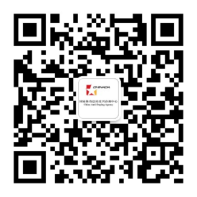  图 1公众号入口  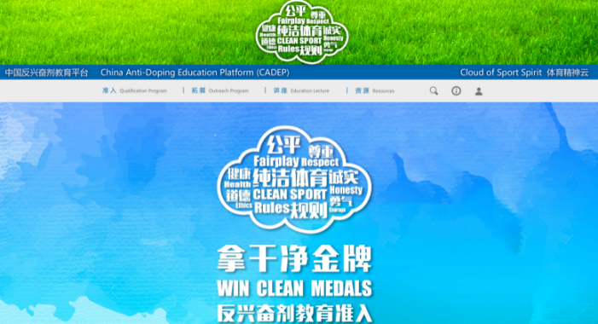  图 2网页版页面 | 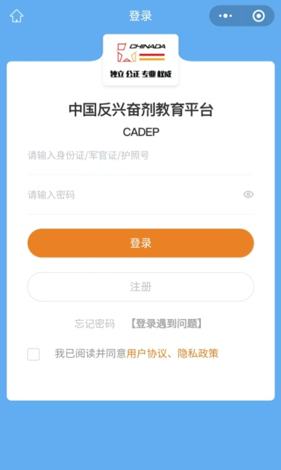  图 3小程序页面
二、注册与登录
以电脑端为例，具体操作方式如下：
- 电脑浏览器输入https://cleanmedal.chinada.cn，进入中国反兴奋剂教育平台（CADEP）。
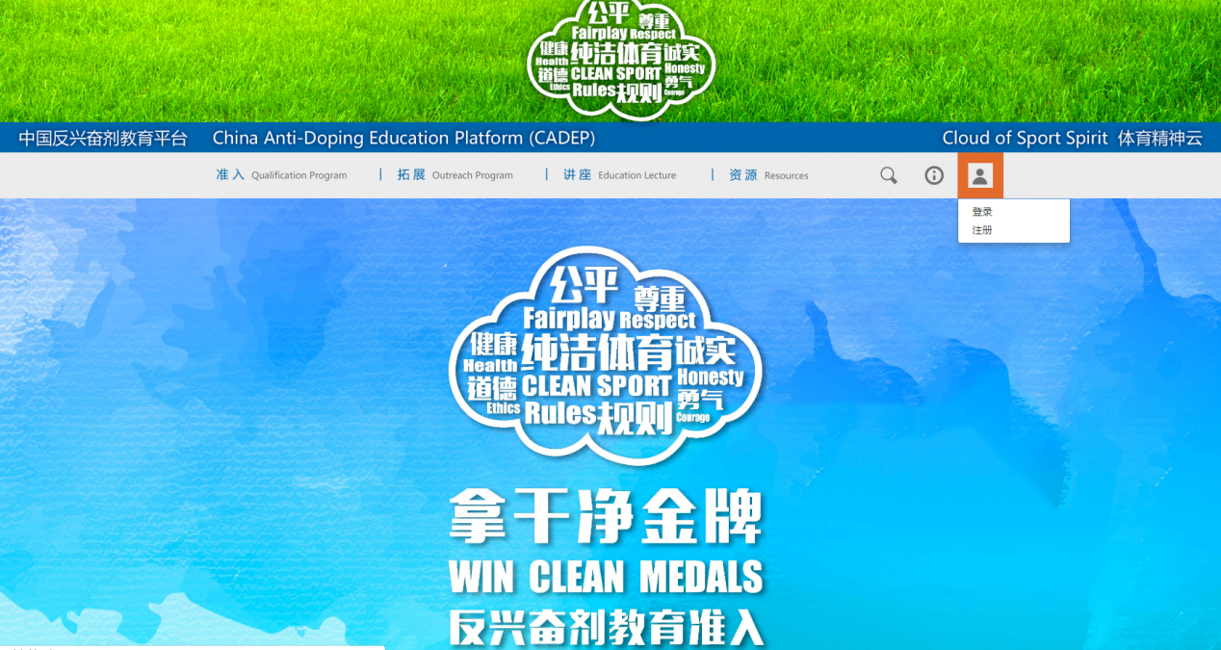
图 4平台首页
- 已有账号人员点击【登录】按钮进入登录页，输入账号信息进行登录。点击“个人中心”-“修改个人信息”，在“项目备注”填写“2026亚沙会”。
注：所有参加亚沙会人员均需要修改“项目备注”，如未及时更新将无法向总局报送该用户准入结果，可能影响参赛资格。
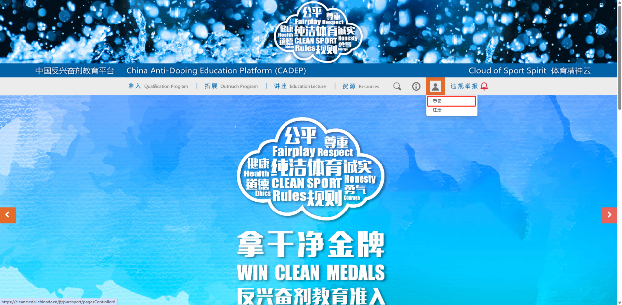
图 5【登录】按钮
3.新用户请点击首页【注册】按钮或登录页【去注册】按钮进行注册。新用户填写信息，完成注册。新用户应根据参赛项目准确选择自己的运动项目类别，在“项目备注”填写“2026亚沙会”，注册成功后进行账号登录。
注：所有参加亚沙会人员均需要修改“项目备注”，如未及时更新将无法向总局报送该用户准入结果，可能影响参赛资格。
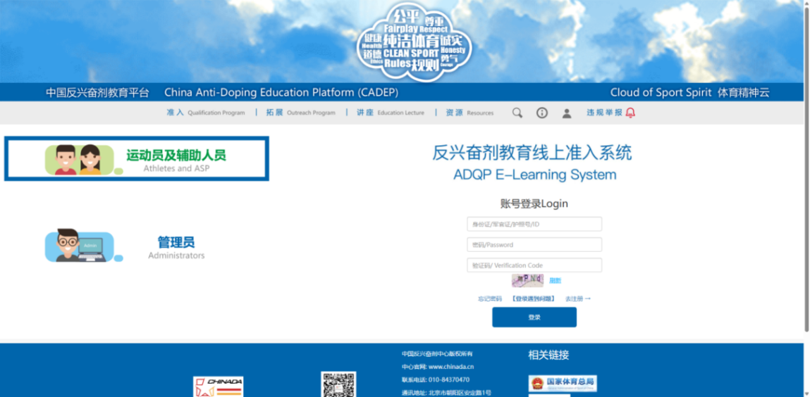
图 6登录页面
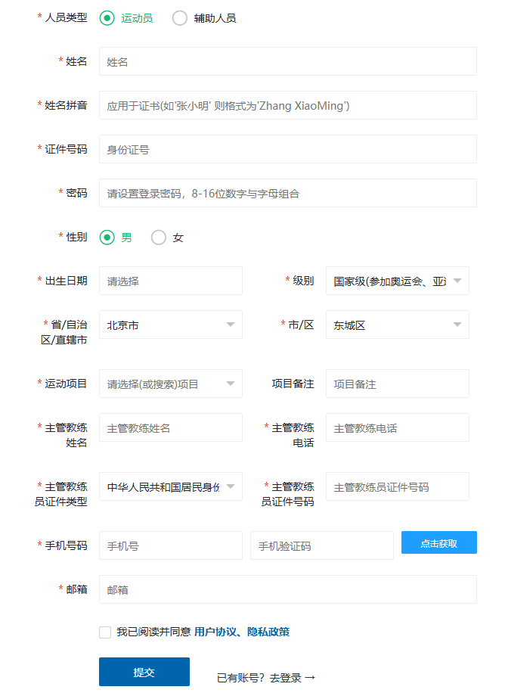
图 7注册页面
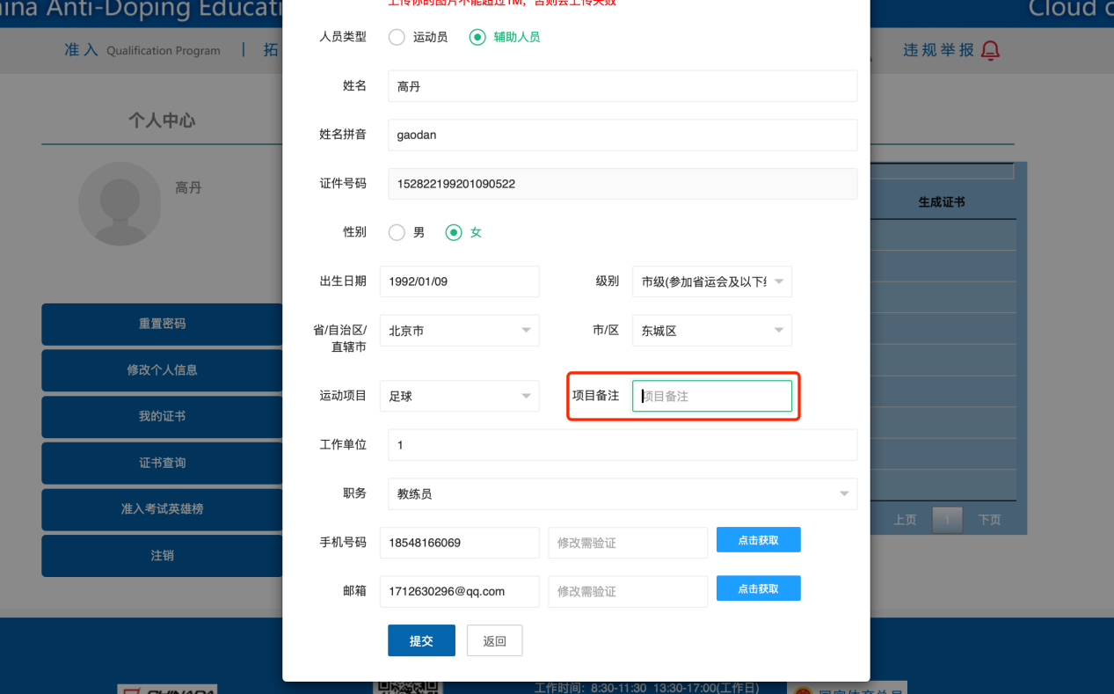
图 8 个人中心
4.登录成功后点击进入准入专区页面。
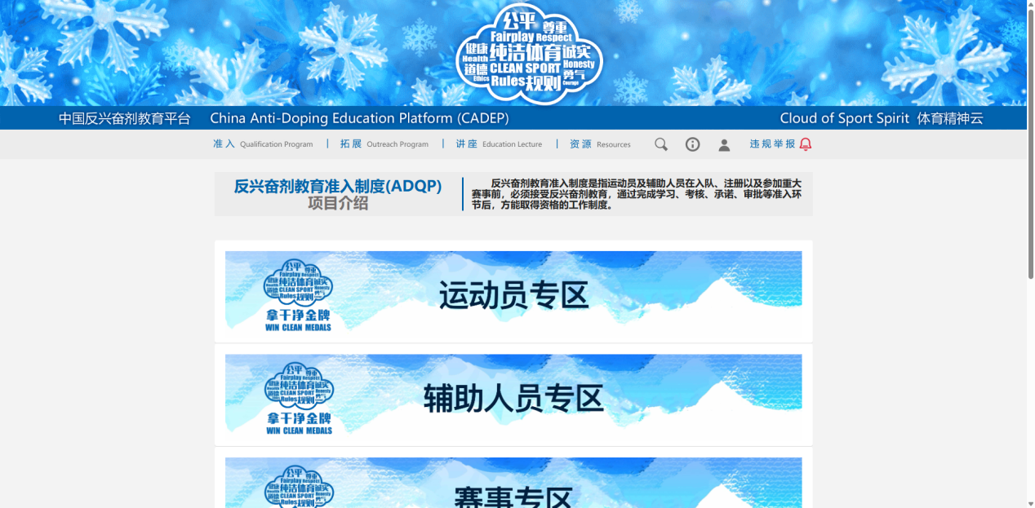
图 9 准入专区页面
三、课程学习与考核
（一）课程学习
1.运动员专区学习
所有运动员须进入中国反兴奋剂教育平台准入模块中“运动员专区”的“省队运动员”入口，完成全部课程学习。
2.辅助人员专区学习
所有辅助人员须进入中国反兴奋剂教育平台准入模块中“辅助人员专区”，按照身份（即教练、队医、其他辅助人员）选择对应专区完成课程学习。

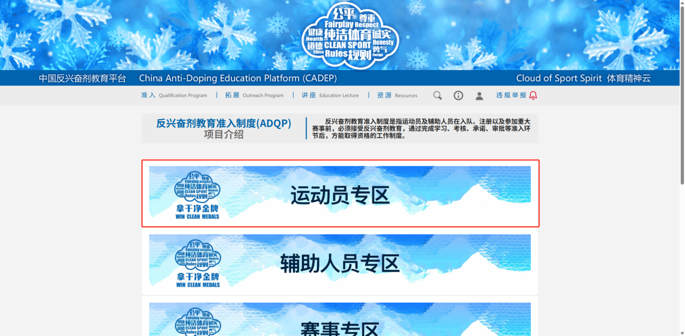
图 10运动员专区入口
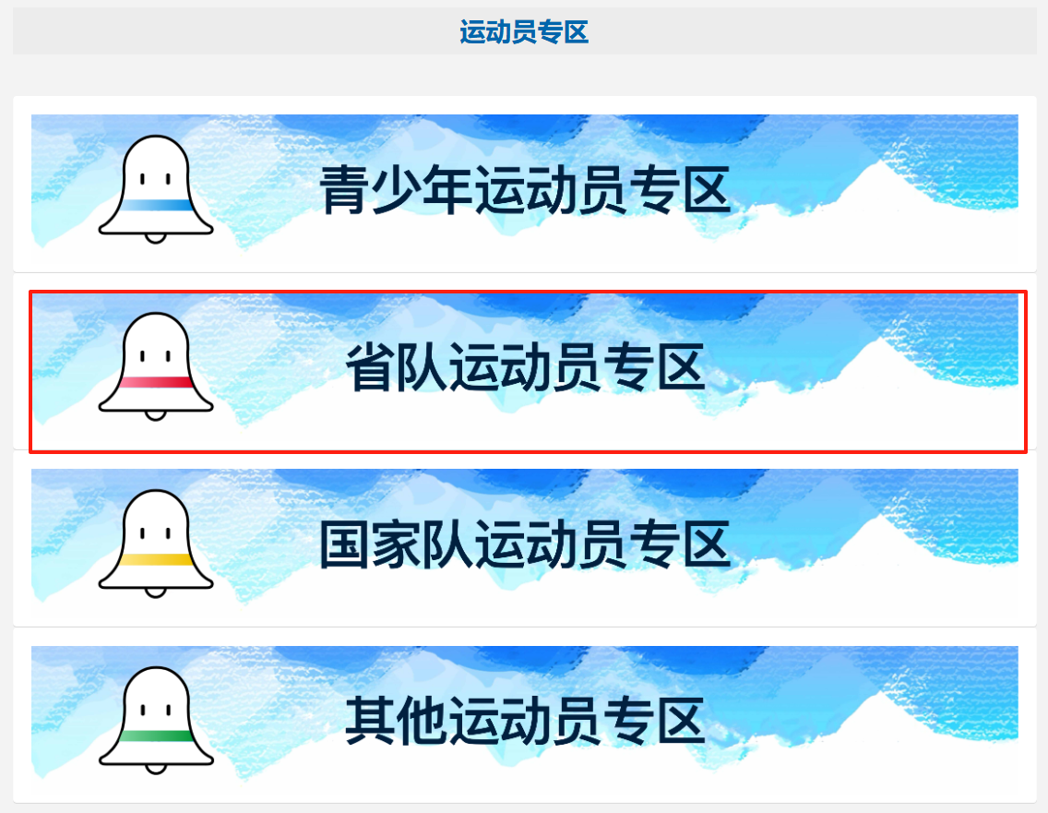
图 11省队运动员专区入口
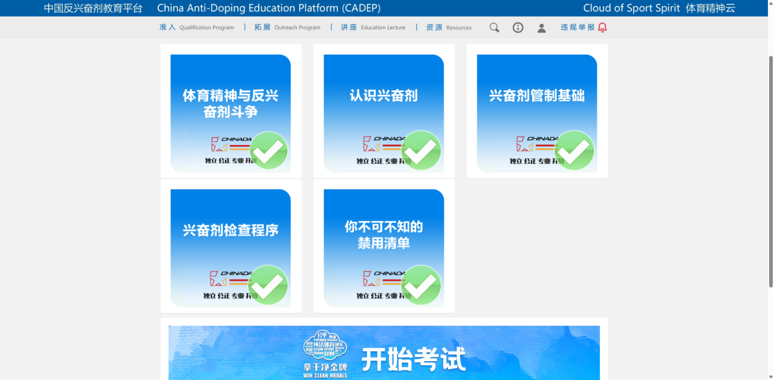
图 12课程学习界面
（二）课程考试
运动员和辅助人员完成学习后，如下图所示，点击考试入口进入考试界面，阅读相关考试的考试说明，点击“开始考试”按钮，进行人脸核验通过后开始考试。准入考试满分为100分，达到80分（含）以上为合格。
注：为确保考试顺利进行，考试前请确认网络顺畅，考试过程中还将不定时进行人脸核验。
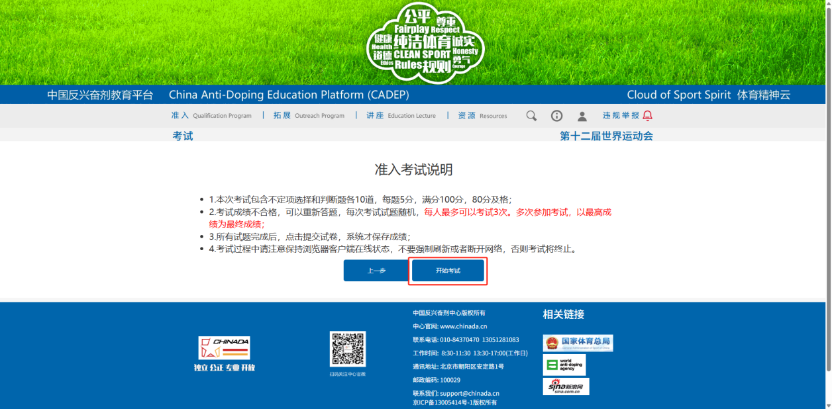
图 13开始考试
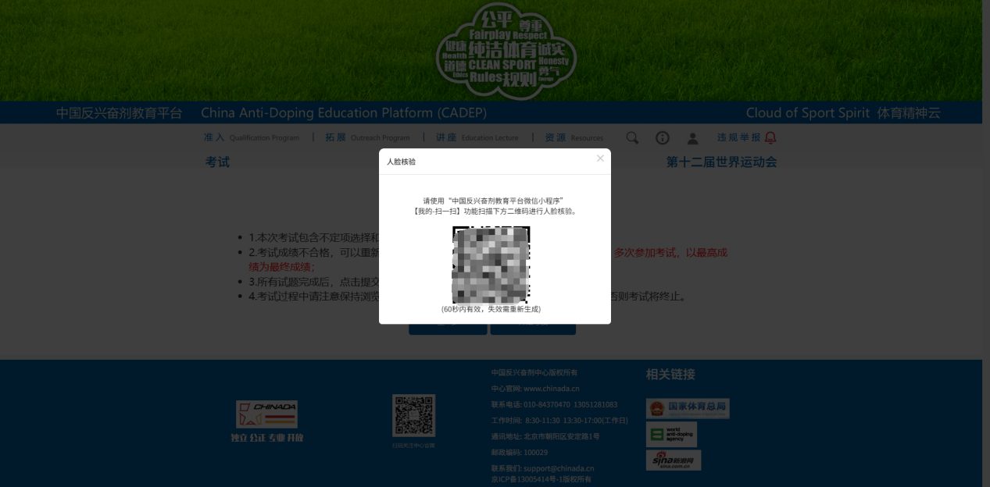
图 14人脸核验
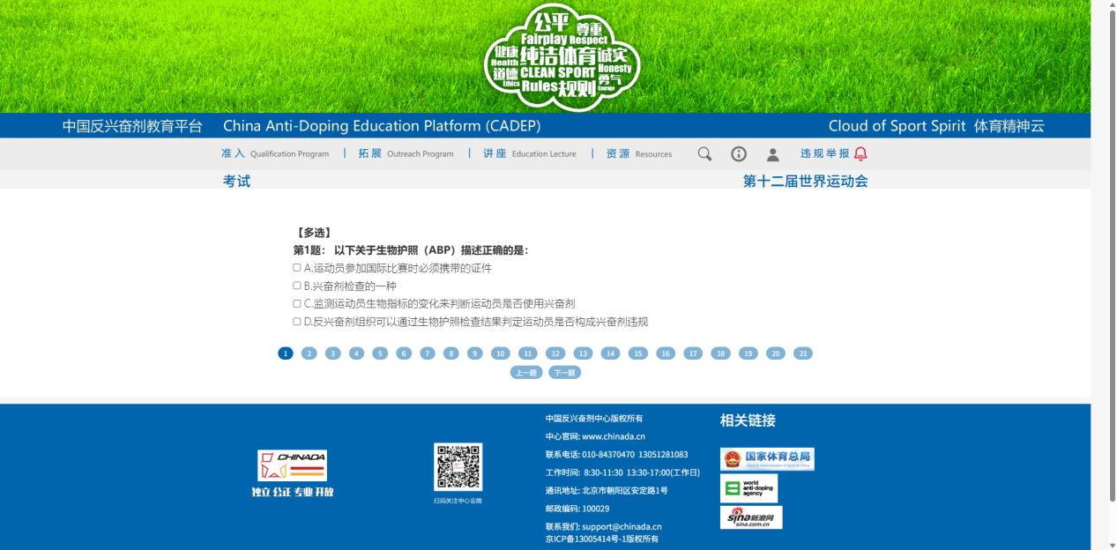
图 15考试界面
（三）宣誓承诺
通过考试后进行反兴奋剂工作宣誓承诺，运动员和辅助人员须在承诺书中填写自己的姓名，完成线上宣誓承诺环节
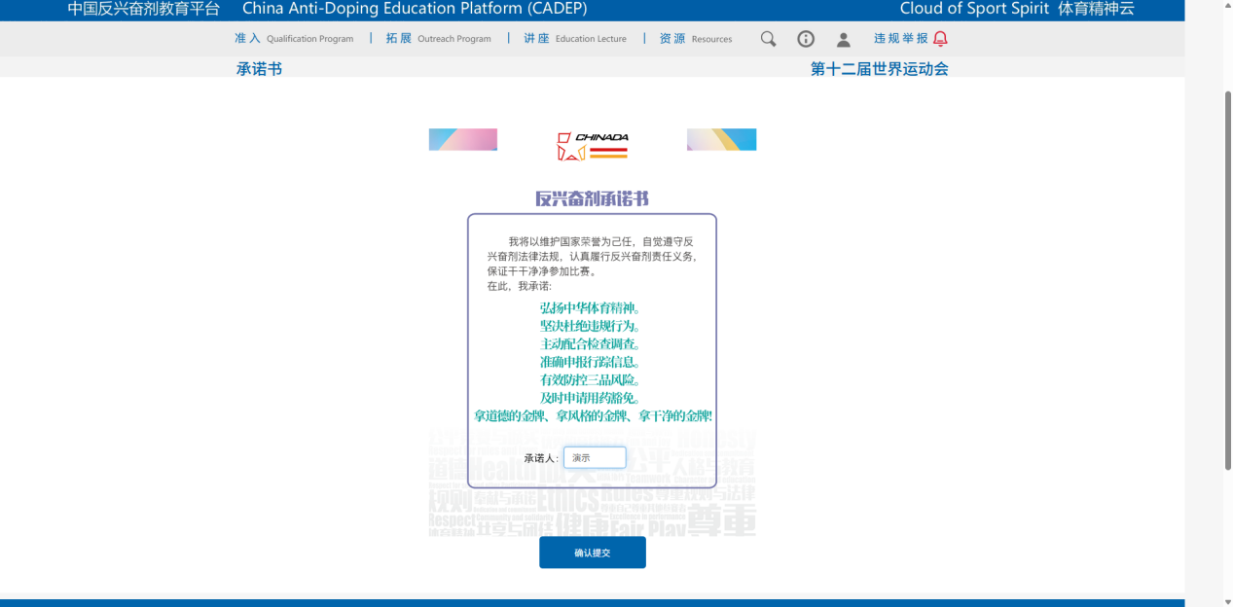
图 16承诺书界面
（四）获得证书
若成绩合格，将提示生成证书，点击“确定”按钮生成证书。
注：本专区设置一次证书生成机会，如参赛人员希望以最高分生成证书，请完成三次考试后再生成。
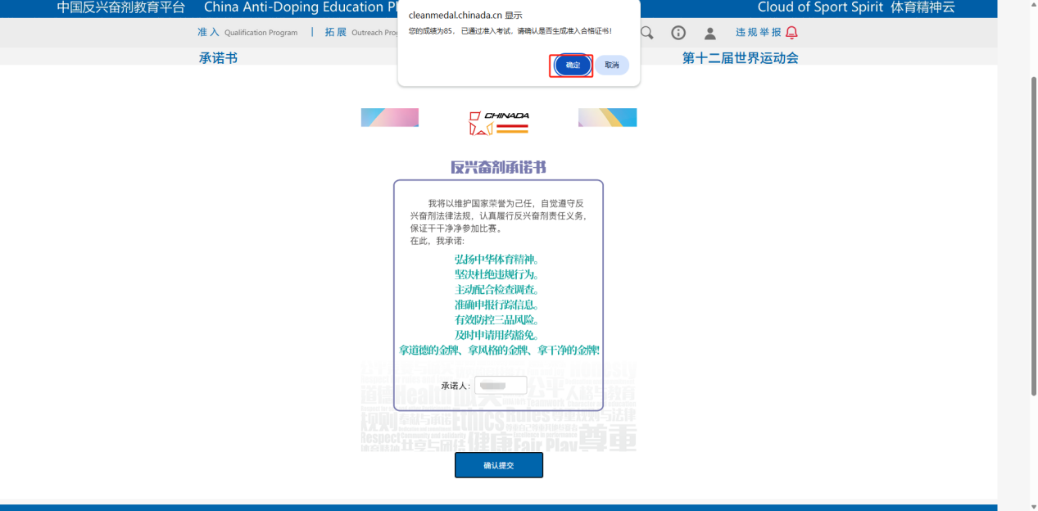
图 17生成证书提示
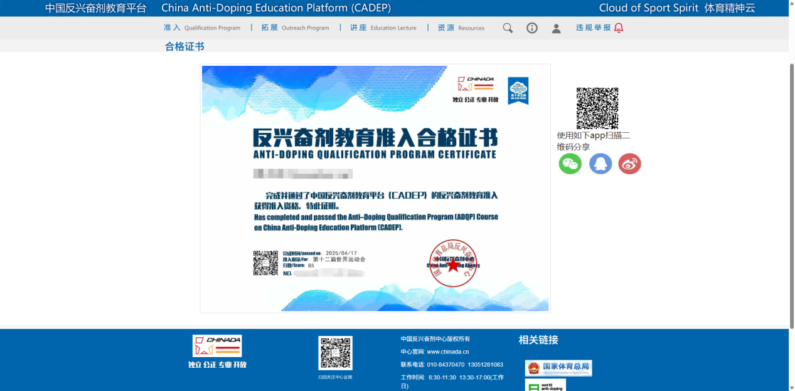
图 18证书样例
也可点击网页右上角人物图标-个人中心，进入个人中心界面生成证书，此界面也可查询成绩、证书，以及修改个人信息。
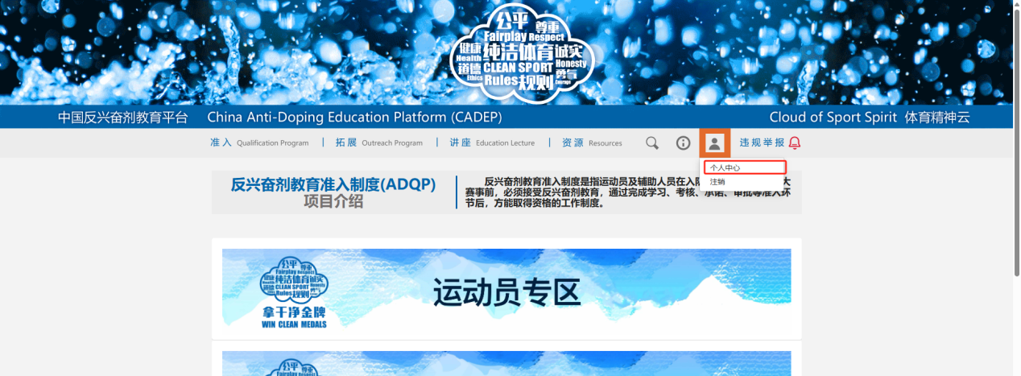
图 19个人中心入口
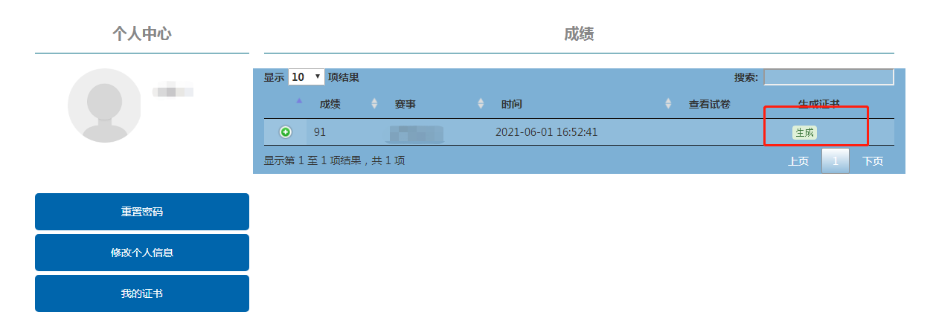
图 20生成证书
四、常见问题
请扫描二维码查看常见问题处理方式。
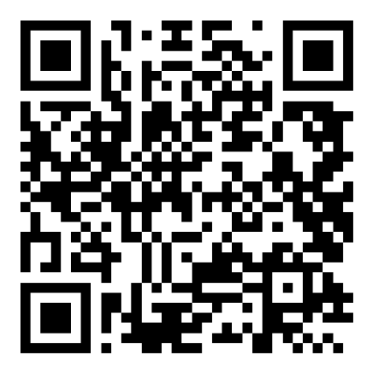
图21 CADEP登录常见问题解答

